Frage: Was führt dazu, dass Jugendliche in die rechte Szene abrutschen?

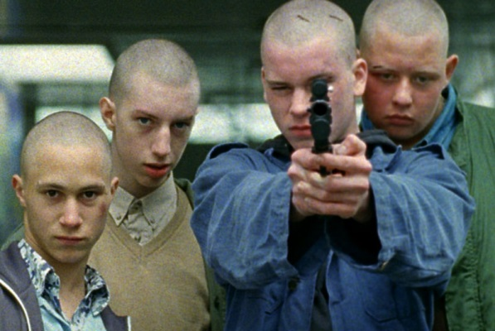
Allgemein: schweres soziales Umfeld, Eltern vielleicht Alkoholiker, Suche nach Anerkennung und Macht, Sicherheitsgefühl, oft auch Jugendliche die immer gemobbt oder geschlagen wurden, dazugehörig, andere Seite der rechten Szene, (intelligente Rechten) Anführer, oft sogar studiert, gezeichnet durch schwere Zeiten, Politik, Parteien, schlimme Erlebnisse (Tod, Gewalt), falsche Freunde, keine Freunde, instabile Familie, wenig Geld, schlechtes Erlebnis mit Ausländern ( Gewalt, Spott), rechte Eltern
Georg: Provokation gegenüber dem Vater, Thomas ist sein Freund, hat vieles verloren, nach dem Umzug (Freunde, Hobby)
Thomas: Sein Vater hat seine Familie wegen einer polnischen Prostituierten verlassen, Frust, Probleme zuhause, wenig Geld, Ausländerhass
Frage: Was passiert am Schluss des Films?

Kurz vor Schluss: wirklich in der Szene drinnen, Plakate aufhängen, Eskalation, Thomas und Georg wenden sich , also diese auf einen Jugendlichen losgehen, ihnen wird bewusst, dass es so nicht weiter geht, übertrieben, Einsicht, brutale Gewalt, Georg und Thomas wollen austreten, wollen nicht mehr, Schlägereien
Schluss: Thomas und Georg treten aus und wenden sich gegen die Gruppe. Lernprozess, signalisiert: Man kann auch aussteigen. Allerdings: Reiko, Philipp, der kleine Streber? Weiß man nicht.

